**Årsplan 2025/2026**

**Stiftelsen Solsikke Barnehage**

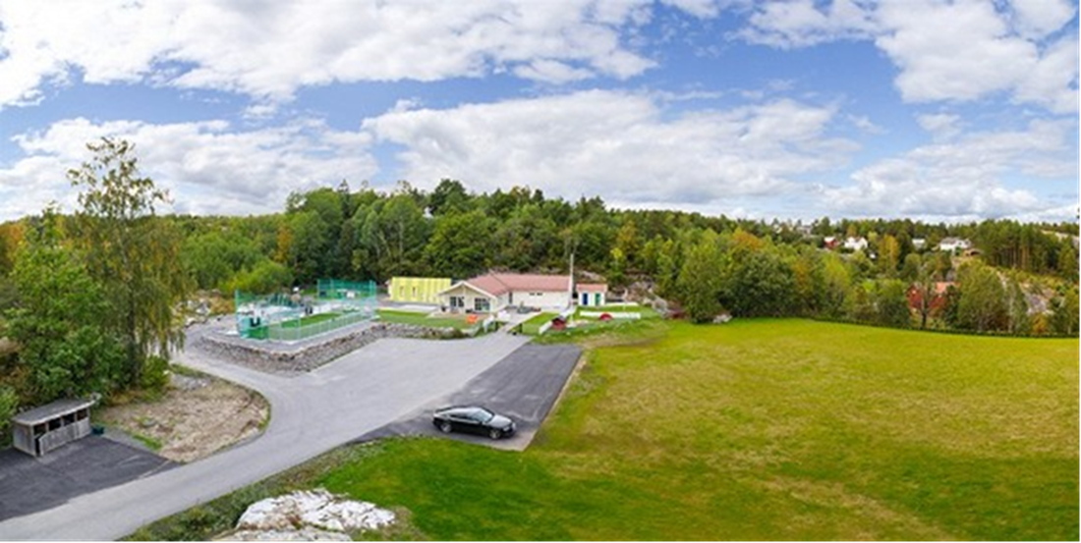

**”****La oss ha en inkluderende barnehage med engasjerte voksne og en hverdag preget av livsappetitt, læring, humor og glede!”**

Innhold

Om barnehagen vår 3

Styret i Stiftelsen Solsikke Barnehage 2025/2026 3

Om årsplan 3

Om natur og friluft: 4

Barnehagens verdigrunnlag i praksis 5

Hvordan arbeider vi for å ivareta barns behov for omsorg? 7

Hvordan arbeider vi for å ivareta barns behov for lek? 7

Hvordan arbeider vi for å fremme danning? 7

Hvordan arbeider vi for å fremme læring? 8

Hvordan arbeider vi for å fremme vennskap og felleskap? 8

En inkluderende barnehage 8

Hvordan arbeider vi for å fremme kommunikasjon og språk? 9

Hvordan arbeider vi for å fremme barns rett til medvirkning? 9

Hvordan arbeider vi for å fremme et godt samarbeid mellom hjem og barnehage? 10

**Hvordan arbeider vi med overganger?** 11

**Hvordan arbeider vi med planlegging, vurdering og dokumentasjon?** 11

**Hvordan tilrettelegger barnehagen for barn som trenger ekstra støtte?** 11

**Barnehagens arbeidsmetoder og satsningsområder** 12

**Barnehagens samarbeidspartnere** 12

Barnehageruta 2024/2025 14

Markeringer i barnehagen 15

**Vurdering av arbeidet med årsplanen** 16

## Om barnehagen vår

Stiftelsen Solsikke Barnehage er en privat friluftsbarnehage med 2 avdelinger fordelt på 36 plasser for barn i alderen 1-6 år. Avdelingene er aldersblandet 1-3 år og 3-6 år, men deles i mindre grupper i kjernetiden.

Barnehagen ble startet av en foreldregruppe i 1995, og deler av denne gruppen sitter fortsatt i Styret. I 2004 flyttet barnehagen inn i nye nåværende lokaler på Bergsvik, et naturskjønt område på vei mot Berg. I 2015 utvidet vi igjen med stor flott utelekeplass og ny avdelingsfløy. Barnehagen har også naturlekeplass med gapahuk i «Hakkebakkskogen», opp bakken ved siden av ballbingen.

Siden barnehagen vår ligger idyllisk plassert med naturlige åpne lekeområder, egen skogslekeplass med gapahuk og tilgang til båt har vi et ekstra fokus på friluftsliv.

Barnehagen er medlem av Private barnehagers landsforbund (PBL) som er en landsomfattende interesse- og arbeidsgiverorganisasjon for private barnehager. Barnehagen følger PBL’s tariff og pensjonsavtale.

## Styret i Stiftelsen Solsikke Barnehage 2025/2026

|  |  |
| --- | --- |
| Styreleder  Jorunn Howatson | 91664434  jorunn.howatson@gmail.com |
| Styremedlem  Torun J. Howatson | 90093870  torun@kragerosportell.no |
| Styremedlem  Anette Tangen  Caroline Sangvik - Konstituert styrer t.o.m 2.januar 2026 | 95181906  [post@solsikkebarnehage.no](mailto:post@solsikkebarnehage.no)  40016287  post@solsikkebarnehage.no |

## Om årsplan

Alle barnehager er ifølge «*Lov om barnehager»* pålagt å utarbeide en årsplan, basert på «*Rammeplan* *for barnehager».* Årsplan skal vise hvordan barnehagen vil arbeide for å omsette rammeplanens formål og innhold og lokale tilpasninger til pedagogisk praksis. Årsplanen skal vise hvordan barnehagen arbeider med omsorg, lek, danning og læring. Årsplanen skal være med å synliggjøre hvilke tanker, visjoner og holdninger barnehagen står for. Den blir et arbeidsredskap for personalet og en dokumentasjon utad på hva vi anser som vesentlige områder i arbeidet med barna i Stiftelsen Solsikke barnehage. Denne årsplanen ble godkjent av Samarbeidsutvalget 13.november 2024. Revideres hvert år.

|  |
| --- |
| **Vårt motto:**  **«Alt vi kan gjøre inne – kan vi gjøre ute!»** |

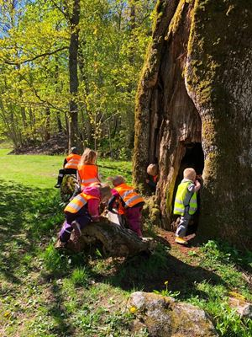

Vår visjon:

**La oss ha en inkluderende barnehage med engasjerte voksne og en hverdag preget av livsappetitt, læring, humor og glede!”**

## Om natur og friluft:

Naturen byr på et mangfold av muligheter for barns utforskning, kroppsbeherskelse og erfaringer. Vi legger til rette for barns læring og mestring i naturen. Barna er opptatt av hva de opplever når de er på tur; studerer insekter, dyrespor, plukker bær og klatrer i trær mm. Opplevelser som barn og voksne deler. Barn må «gripe for å begripe».

Barn som leker mye ute i naturen får blant annet bedre koordinasjon, bedre muskelstyrke og bedre balanse, enn om de leker på tradisjonelle lekeplasser. Fysisk aktivitet og læring henger sammen.

|  |
| --- |
| «En god barnehage bør ikke være en treningsleir, men en rugekasse der ungene kan få lov til å være slik de er – et sted de blir sett og hørt og snakket til på et språk de forstår. Undring og forskertrang må tas på alvor, og det å gjøre feil må være en viktig vei til læring. I den gode barnehagen er barnas behov for å leke og å vokse i takt med seg selv grunnleggende». - Eli Rygg |

**Barna skal i vår barnehage;**

* Oppleve glede av å være ute.
* Oppdage og utforske naturen, småkryp og vekster.
* Leke, bygge og konstruere med naturens materialer som sand, vann, jord, kongler, pinner, steiner, blomster og blader mm.
* Erfare og undre seg over ulike værtyper.
* Følge med på årstidsforandringer.
* Få begynnende forståelse for naturens kretsløp og forståelse for klær etter vær.
* Øve respekt for naturen**.**
* **Samle BARNDOMSMINNER!**

## Barnehagens verdigrunnlag i praksis

I Solsikke barnehage er vi opptatt av å se det enkelte barnet for den det er, og møte dets behov for omsorg, trygghet, tilhørighet og felleskap. For å få dette til i praksis må vi være aktive voksne som er tilstede for barna. Vi vil bruke trygghetssirkelen i arbeidet med dette. Sirkelen er en illustrasjon av forholdet mellom barn og deres omsorgspersoner. Den illustrerer hvordan et trygt barn oppfører seg, og hvordan omsorgspersonene bør være for å gi barna trygghet.

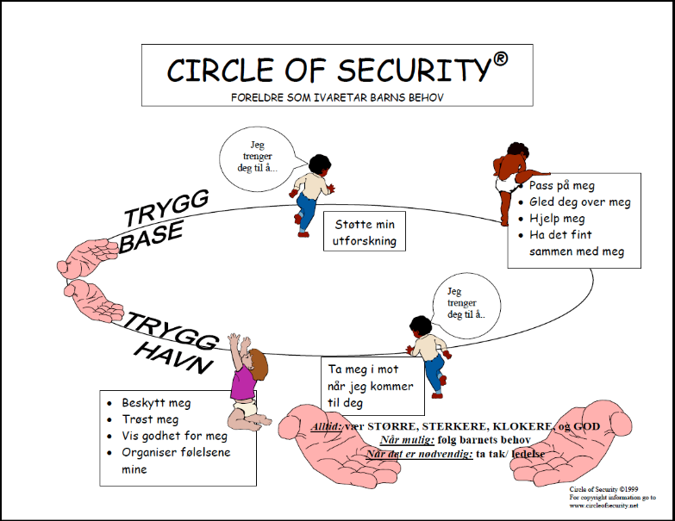

Barn har i hovedsak to typer tilknytningsbehov. De trenger omsorgspersoner som støtter utforskertrangen, og som er der når de søker nærhet.

Personalet skal:

* legge til rette for lek og vennskap
* se hvert enkelt barn og hvor de står i forhold til alder, utvikling og modning.
* legge til rette for medvirkning
* være observante voksne som leser barns utrykk, blikk og kroppsspråk
* inkludere alle barn på deres premisser

Personalet skal også følge den grønne ramma til TIK-modellen

* De ansatte observerer tidlig endring i utvikling, adferd eller trivsel hos barn og unge i deres nærhet
* De ansatte forstår at deres egen voksenadferd har innvirkning på barnets/ den unges trivsel og utvikling
* De ansatte møter barn og unge med forståelse for at deres trivsel, lærings- og utviklingsmuligheter henger sammen med det leke- og læringsmiljøet de oppholder seg i.
* De ansatte møter barn og unge med forståelse for at bak barnets adferds uttrykk er et forsøk på mestring.

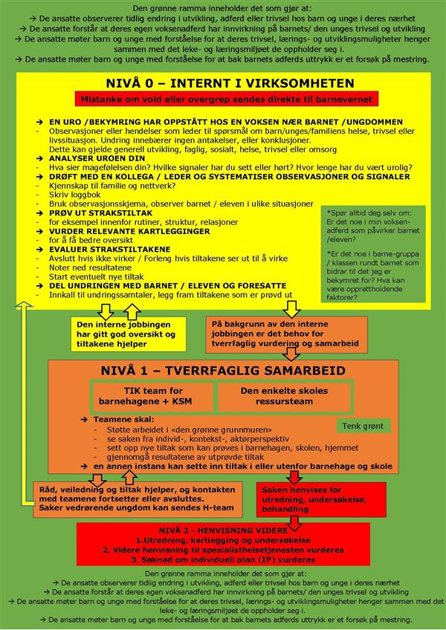

## Hvordan arbeider vi for å ivareta barns behov for omsorg?

God omsorg er en forutsetning for barns trygghet og trivsel, og for utvikling av empati og nestekjærlighet. Barnehagen skal gi barna mulighet til å utvikle tillit til seg selv og andre. I barnehagen skal alle barna oppleve og bli sett, forstått, respektert og få den hjelp og støtte de har behov for. Omsorg er å være oppmerksomme på og lydhøre for barnets behov for trygghet og klare rammer. Vi må ha innlevelse og anerkjenne barnas følelser, samtidig som vi rettleder og setter krav til dem. Omsorg er også å gi barna varierte utfordringer og meningsfylte aktiviteter. Gode relasjoner mellom barn og voksne er en forutsetning for å yte god omsorg.

## Hvordan arbeider vi for å ivareta barns behov for lek?

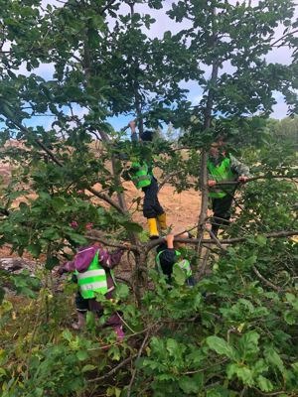Leken er «på liksom», den ligger utenfor det vi oppfatter som den «virkelige verden». Leken er lystbetont for barnet, den kan samtidig gi orden og spenning. Gjennom den sosiale leken dannes vennskap og gode relasjoner på tvers av alder, språk og kulturell bakgrunn. I et leke-fellesskap legges grunnlaget for barns trivsel og meningsskaping. I samhandling med hverandre utvikles læring, omsorg, empati, åpenhet og selvfølelse i leken. Barn bearbeider sine følelser og opplevelser gjennom lek og bruker leken til å utforske, samt forstå seg selv og omverden gjennom blant annet å prøve ut ulike roller eller karakterer. I lek er det lettere å slippe hemninger og også teste egne grenser. Gode lekere innehar sosiale strategier som er nødvendige for å starte en lek, utvikle den og være i leken over en tid.

Mål;

I Solsikke barnehage er vi lekende voksne og jobber for at alle barn får delta i lek. Vi skal utvikle vår kunnskap om lek, lekestrategier og engasjement i barns lek.

Arbeidsverktøy vi bruker gjennom året;

* Systematisk og usystematisk observasjon av lek
* Refleksjon
* Holde oss faglig oppdatert
* Veiledning

## Hvordan arbeider vi for å fremme danning?

Danning fremmes ved at barna støttes i å være prøvende og nysgjerrige til omverdenen. Barnehagen legger til rette for barns selvstendighet og medvirkning, og for en forståelse for felles verdier og normer som er viktig for barnas deltakelse i et demokratisk fellesskap. Vi har hatt fokus på å være gode rollemodeller for barna. Vi reflekterer over det daglige arbeidet med barna for å ivareta sammenhengen mellom lek, omsorg, læring og danning. Danning er grunnleggende for å fremme vennskap og fellesskap.

## Hvordan arbeider vi for å fremme læring?

Læring foregår i det daglige samspillet mellom barna og mellom barn og voksne. Lek vektlegges som læringsform. Det fysiske miljøet inne og ute skal inspirere til lek og læring. Barna skal oppleve voksne som inspirerer og støtter opp om deres lyst til å leke, utforske, lære og mestre. Barn kan lære gjennom alt de opplever og erfarer på alle områder, og barnehagen skal styrke barns læring i formelle og uformelle læringssituasjoner. De formelle situasjonene er planlagt og organisert av personalet. De uformelle er spontane og skapt av barna selv, gjerne i samspill med andre barn og voksne.

## Hvordan arbeider vi for å fremme vennskap og felleskap?

I leken utvikler barna vennskap og opplever fellesskap. For å tilegne seg sosial kompetanse må barna utvikle ferdigheter og holdninger som kreves i sosial interaksjon. Vi skal støtte barna i leken, og alle barn skal oppleve at de er en viktig del av fellesskapet. I barnehagen deler vi barna i små grupper, de voksne har jobbet med å bryte uheldige samspillsmønstre ved å være tilstede for barna i leken og vi jobber med grunnleggende sosiale ferdigheter så alle har mulighet til å mestre. Vi har felles vennskapsregler og har fokus på relasjoner i alt vi gjør sammen med barna.

## En inkluderende barnehage

Inkluderingsmodellen viser satsningene alle Kragerøbarnehagene skal følge:

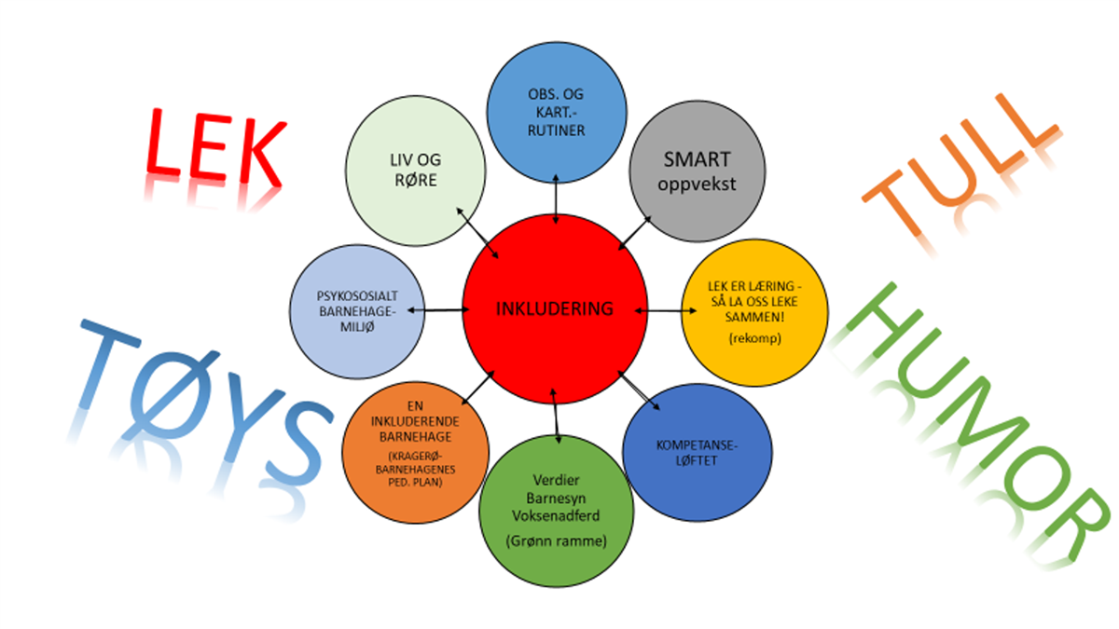

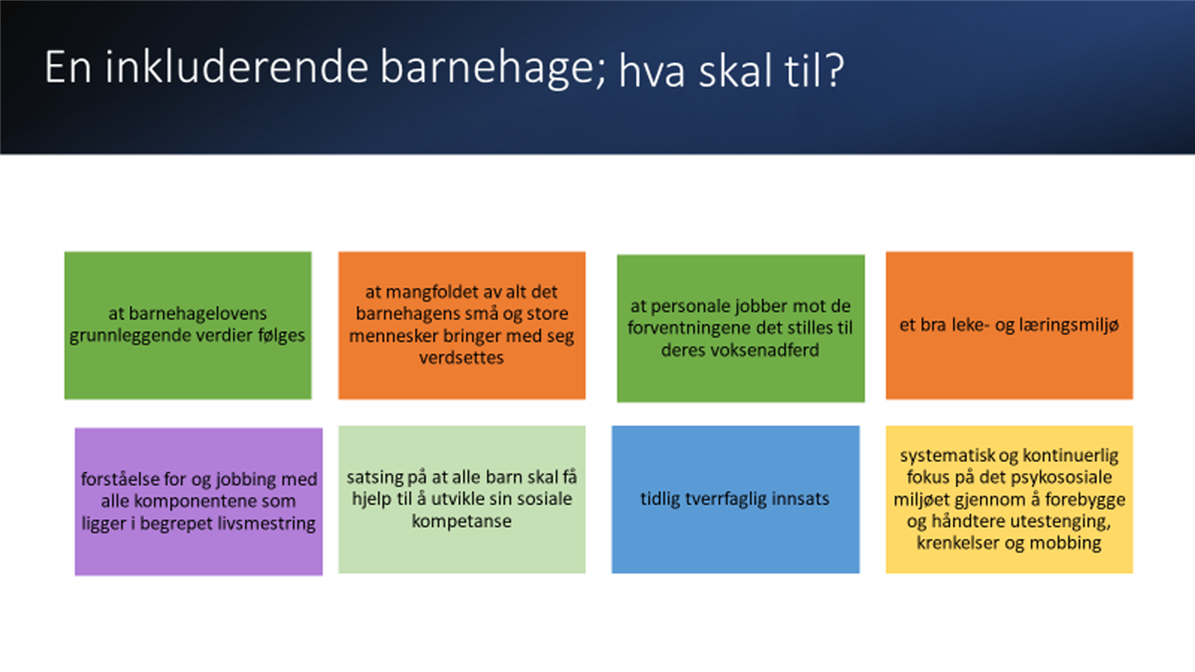

**«Et inkluderende miljø betyr at hvert enkelt barn opplever barnehagehverdagen som meningsfylt» - Bjørk Kehelet**

## Hvordan arbeider vi for å fremme kommunikasjon og språk?

Språket er menneskets viktigste kommunikasjonsmiddel. Gjennom arbeidet med kommunikasjon, språk og tekst skal barnehagen bidra til at barna først og fremst får et velutviklet talespråk. Barnehagen skal bidra med at barna møter symboler og tekst, og opplever gleden ved høytlesing og lek med språket.

Hvordan vi jobber:

* Personalet er bevisste språklige rollemodeller.
* Personalet gir barna språklige erfaringer gjennom rim, regler, dikt og sang.
* Personalet er tilgjengelige og lydhøre, og gitt tid til den gode samtale.
* Personalet setter av tid til høytlesing.
* Personalet har fokus gode samtaler med barna gjennom lek, høytlesing, sanger, bilder, media og spill.

## Hvordan arbeider vi for å fremme barns rett til medvirkning?

I Rammeplan for barnehagen står det: «Barnehagen skal ivareta barnas rett til medvirkning ved å legge til rette for og oppmuntre til at barna kan få gitt uttrykk for sitt syn på barnehagens daglige virksomhet». Jf. Barnehageloven §1 og § 3, Grunnloven §104 og FNs barnekonvensjon art.12 nr.1. (side 27).

Å la barna medvirke betyr ikke at det er barna som skal bestemme eller at barna kan gjøre som de vil. I denne sammenheng betyr det at barnehagen skal legge til rette for, og oppmuntre til, at barna kan få gitt uttrykk for sitt syn på barnehagens daglige virksomhet. De voksne skal ta barnet på alvor. De skal legge til rette for den leken barna er opptatt av.

Det er å se barns behov for omsorg, lek og læring. Barns medvirkning er å lytte til barna. De skal få følelsen av at de er en del av et felleskap. Ha voksne rundt seg som bekrefter at det er lov å vise følelser. Barna skal få si sin mening.

* Vi gir barna mulighet til å påvirke sin egen hverdag ved at de er med på å forme dagen sin – hva som skjer og hvordan det skal gjøres, ved å gi tid og rom.
* Vi gir barna erfaringer i å ta egne valg og ta ansvar, og å lære seg de sosiale spillereglene.
* Vi møter barns initiativ og interesser og viser respekt for deres fundering og teorier.
* Barna medvirker i de daglige aktivitetene.
* Barna velger hva de leker og hvem de vil leke sammen med.
* Vi setter fokus på å støtte barn i leken, og gir de tid og rom for lek.
* Voksne er med i barnas lek på deres premisser.
* Tilrettelegge slik at alle får mulighet til å uttale seg (i samlingsstund og små grupper).
* At vi tenker barns beste.
* Vi ser hvert enkelt barn, også de stille barna.
* Vi gir barna erfaringen ved å vente på tur, lytte til andre.
* Vi tar utgangspunkt i barnas kroppsspråk, hvor de plasserer seg i rommet, hva de velger å bruke oppmerksomheten på, hvor blikket går og hvor fingrene peker.
* Vi ser på rommet som den 3 pedagogen, dvs. hvordan rommet er med på å fremme/hindre
* barnas medvirkning og muligheter for variert lek, og muligheter for ro og hindre avbrytelser.
* Leker og materiell er tilgjengelig i barns høyde.

## Hvordan arbeider vi for å fremme et godt samarbeid mellom hjem og barnehage?

Foreldrene er de viktigste voksne i et barns liv, og for at barna skal kunne utvikle seg og ha det bra i barnehagen er et godt foreldresamarbeid vesentlig. Foreldrene har ansvar for barnets oppdragelse og utvikling. Arbeidet i barnehagen skal ta utgangspunkt i en grunnleggende respekt for foreldrene sin kompetanse som foreldre. Det er viktig at foreldre og personal i samarbeid er aktive og ansvarlige deltakere i barns læring og utvikling i barnehagen.

Foreldresamarbeidet skjer i uformelle og formelle situasjoner. De uformelle situasjonene er den daglige kontakten om morgningen og ettermiddagen, ulike arrangementer som foreldrekaffe, og gjennom periodebrev. De formelle situasjonene er foreldremøter, foreldresamtaler og samarbeidsutvalgsmøter.

For å sikre samarbeidet med barnas hjem, skal hver barnehage ha et foreldreråd og et samarbeidsutvalg. Foreldrerådet består av foreldrene/de foresatte til alle barna i barnehagen. Samarbeidsutvalget består av foreldre/foresatte og ansatte i barnehagen, slik at hver gruppe er likt representert. Barnehagens eier kan delta etter eget ønske, men ikke med flere representanter enn hver av de andre gruppene” (Barnehageloven§4).

Det er viktig å ha fokus på;

* Behandle saker med et positivt løsningsfokus
* Bidra til å ivareta barnehagens omdømme
* Presentere/komme med innspill som kan påvirke barnehagen i en positiv retning ut fra de ulike perspektiv (foreldre, barn, eier og ansatt)
* Foreldrerådet skal fremme fellesinteressene til foreldrene og bidra til at samarbeidet mellom barnehagen og foreldregruppen skaper et godt barnehagemiljø. Foreldrerådet skal bli forelagt og har rett til å uttale seg i saker som er viktige for foreldrenes forhold til barnehagen (Rammeplanen 2017).
* Kidplan er en app hvor foresatte får all informasjon fra barnehagen. Bilder, dagen i dag, nyhetsbrev og enkelte planlagte aktiviteter blir lagt ut her. Foresatte gir også beskjed her om det er noe spesielt og registrerer enkelt fravær selv

## **Hvordan arbeider vi med overganger?**

I Solsikke barnehage vil vi i samarbeid med foreldre sikre at barnet skal få en trygg og god start i barnehagen. Vi utforsker muligheten til å bruke 5 dager på tilvenning i barnehagen med oppstart høsten 2024

Personalet skal:

* tilpasse rutiner
* organisere tid og rom slik at barnet skal bli kjent og knytte relasjoner til de ansatte og de andre barna i barnehagen
* sørge for tett oppfølging den første tiden slik at barnet kan oppleve tilhørighet og trygghet til å leke, utforske og lære
* etablere et godt foreldresamarbeid

**Overganger innad i barnehagen**

Solsikke er en liten barnehage som gjør at barna kan føle trygghet både på stor og liten avdeling, men det å bytte avdelinger kan være en stor overgang for barn og foreldre. Vi har utarbeidet rutiner for å kvalitetssikre at denne overgangen er preget av omsorg og barns beste. Vi legger opp til trygge og gode overganger for barna som skal bytte avdeling.

Personalet skal:

* sikre at barna får gå jevnlig på besøk på den nye avdelingen for å bygge gode relasjoner mellom barna og de voksne
* planlegge personalkabal utfra overganger innad i barnehagen.
* samarbeide på tvers av avdelingene
* La barna være med på den fysiske flyttingen

**Overgangen mellom barnehage og skole**

I Solsikke barnehage jobber vi bevisst med at overgangen til skolen skal oppleves trygg for barna. Kragerø kommune har utarbeidet felles retningslinjer (som ligger på kommunens nettsider) for overgangen mellom barnehage og skole. Overgangen fra barnehage til skole og SFO er en veldig stor begivenhet i et barns liv.

I Kragerø jobbes det for at alle barn skal få en god overgang og skolestart. Derfor legger barnehagene og skolene felles planer for forberedelser til skolestart, bli kjent aktiviteter, og overgangssamtaler med foresatte både i barnehagene og i skolen. Vi samarbeider med nærskolene. Det er møter mellom leder og rektorer/SFO leder to ganger i året. Solsikke har dessverre ikke mulighet til å følge opp like tett til andre skoler enn byskolen ifb med tidlig SFO start.

Personalet skal:

* ha egen femårsgruppe en gang i uken i samarbeid med sentrumsbarnehagene
* planlegge turer til nærskolen
* utveksle kunnskap og informasjon til skolen hvis samtykke fra foreldre
* legge til rette for at de eldste barna har med seg erfaringer, kunnskaper og ferdigheter som gir dem et godt grunnlag og motivasjon til å begynne på skolen.
* En trygg voksen følger barna til tidlig SFO start på byskolen

## **Hvordan arbeider vi med planlegging, vurdering og dokumentasjon?**

I Solsikke barnehage pågår vurdering og evaluering av arbeidet kontinuerlig. Observasjon og dokumentasjon av barns læring og utvikling kan bidra til at personalet i barnehagen gjør hvert enkelt barn bedre. Dokumentasjon og vurdering er også knyttet til planlegging. Ved hjelp av planlegging får en mulighet til å legge enda bedre til rette for det enkelte barn og barnegruppene. Vurdering og evaluering gjør oss alle mer bevisste og oppmerksomme på tilbudet vi gir.

* Vi observerer og kartlegger barna i barnehagen.
* Vi vurderer kontinuerlig arbeidet vårt for videre planlegging.
* Vi driver systematisk vurderingsarbeid.

## **Hvordan tilrettelegger barnehagen for barn som trenger ekstra støtte?**

Solsikke barnehage er opptatt av å ha et godt målrettet samarbeid med alle involverte, slik at hvert barn utvikler seg positivt ut fra sine forutsetninger. Vi er åpne for veiledning for å styrke vår kunnskap. Vi har hatt fokus på leken som felles sosialiseringsarena.

* Personalet skal ha nødvendig kunnskap og kompetanse når det gjelder å utarbeide pedagogiske planer og henvisninger.
* Kunne bruke alternative kommunikasjonsmetoder ved behov.
* Personalet skal ha kunnskap om ulike metoder og hjelpemidler.
* Ha fokus på inkludering og sosial deltakelse via leken, som er vårt satsingsområde.
* Personalet skal jobbe mye i grupper.
* Barnehagen skal samarbeide med eksterne instanser, for eksempel PPT, BUP, barnevernet og helsestasjonen.

## **Barnehagens arbeidsmetoder og satsningsområder**

Solsikke barnehage er en friluftsbarnehage som legger til rette for at barna skal medvirke i sin hverdag på ulike måter. Barns medvirkning vil ikke si at det er barnet som skal bestemme, men at de skal høres og tas med i prosesser. Vi har fagområdene «Kropp, bevegelse, mat og helse» & «Natur, miljø og teknologi» som satsing sammen med Liv & Røre og fokus på lek for å sikre at hele personalet er kjent med dem. «Barnas frilufts ferdigheter» er barnehagens utviklingsplan for hvilke frilufts ferdigheter barna skal tilegne seg i løpet av de årene de går i barnehagen. Her legger vi vekt på å skape barndomsminner som blant annet bålopplevelse, smake på naturen og passe på naturen. Barna vil også lære seg å beherske spikkekniv, lese enkelt kart og andre grunnleggende frilufts ferdigheter. Vi har jobbet systematisk med fagområdene over tid, siden ny rammeplan kom i 2017.

Vi holder fast ved at barna lærer gjennom erfaringer, lek og samspill med positive og stimulerende voksne. Læring er ikke noe du får, du lærer via aktivitet. I Solsikke vil vi se fagområdene i sammenheng med satsingsområdet, og det skal være gjennomgående i planer og innhold i barnehagen.

Vi bruker en progresjonsplan for de 7 fagområdene i rammeplanen. Denne gir en beskrivelse på hva barnehagen tilbyr barna av innhold, utfordringer og opplevelser. Planen er delt inn i alder, men arbeidet tilpasses hvert enkelt barn. Progresjonen skal følge barnets interesser, erfaringer, kunnskaper og ferdigheter.

I tillegg til denne årsplanen utarbeider vi et årshjul/barnehagerute som er en oversikt over viktige datoer og hendelser kommende barnehageår. Avdelingene utarbeider sine planer for det pedagogiske arbeidet tilpasset barnegruppens alder og utviklingsnivå.

All informasjon og dokumentasjon som kommer fra barnehagen legges ut i Kidplan som tavlepost og sendes til foreldrene via mail.

## **Barnehagens samarbeidspartnere**

**Kragerø Kommune/barnehagemyndigheten**

Samarbeider om opptak, felles planleggingsdager og samlinger. Barnehagemyndigheten fører tilsyn og tildeler tilskudd.

**PPT**

Skal arbeide forebyggende og bidra til tidlig innsats, deltar i TIK. Skal hjelpe barnehagen i arbeidet med kompetanseutvikling og organisasjonsutvikling for å legge bedre pedagogisk tilpasset tilbud til rette for barn med særlige behov (PP-tjenestens systemrettede arbeid).S Skal sørge for at det blir utarbeidet sakkyndig vurdering når loven krever det. PPT har tilstedeværelse i barnehagen 3 dager i halvåret. Foreldrene får beskjed via Kidplan.

**Helsestasjon**

Deltar i TIK vedrørende barns utvikling, og eventuelle helseutfordringer. Helsestasjonen kan også kontaktes ved ulike spørsmål om barns utvikling. På våren kommer helsesykepleier for hørselstest av neste års skolestartere.

Drøftingspartner vedrørende hygiene og sykdommer i barnehagen, sammen med Kommuneoverlegen.

**Barnevernstjenesten**

Deltar i TIK vedrørende tidlig innsats for barn og familie. Samarbeider med foreldre om deres behov for ekstra hjelp og støtte i forhold til foreldrerollen. Barnehagen søker veiledning og sender bekymringsmelding til barnevernstjenesten ved behov.

**BTI – Bedre tverrfaglig innsats**

Har som mål om å bistå med tidlig innsats inn i barnehagene med et tverrfaglig fokus. Medlemmer i teamet er i hovedsak fra PPT, Helsestasjon, logoped, Barnevern og barnehagefaglig rådgiver. Bidrar med veiledning og rådgiving i barnehagen på oppmeldte saker der foreldrene har gitt samtykke eller bistår personalet i saker som omhandler hele barnegruppen. Tverrfaglig team er et lavterskel tilbud til foreldre og barnehagene. Les mer på kragerø kommune sin hjemmeside.

*Forside – tjenester – oppvekst og utdanning – BTI*

**Foreldreveiledning**

Kragerø kommune tilbyr gratis råd og veiledning til foresatte som ønsker en enklere hverdag med barnet sitt. Kommunen har 2 PMTO-terapeuter, og helsestasjonen tilbyr veiledningskurset Circle of Security. Dette anbefaler barnehagen på det varmeste!

**Skolene**

Ungdomsskolen/Videregående skole/Universitetet i Sørøst-Norge: Elever/studenter på utplassering. Ytterligere informasjon blir gitt på Kidplan.

**Regional ordning for kompetanseutvikling (ReKomp) og Kompetanseløftet**

Trepartssamarbeid mellom Statsforvalteren, Universitetet i Sørøst-Norge (USN) og Kragerø kommune vedrørende kompetanseutvikling i barnehagene.

**Kompetanseløftet for spesialpedagogikk og inkluderende praksis (KO-løftet)**

Kompetanseløftet er et tiltak for ledere og ansatte i barnehager, skoler og PP-tjenesten, og skal bidra til at den spesialpedagogiske hjelpen er tett på de barna som har behov for det. Målet er at alle barn og unge opplever et godt tilpasset og inkluderende tilbud i barnehage og skole.

## Barnehageruta 2024/2025

|  |  |  |
| --- | --- | --- |
| Måned | Dato | INFO |
| August | 14-15.08  18.08.25 | *Planleggingsdager*  *Nytt barnehageår* |
| September |  | Oppstarts samtaler for nye barn |
| Oktober | Uke 41  16.10.25  21.10.25  27.10.25 | Foreldresamtaler – pålagt  Høstferie, registrer fri i kidplan  Foreldremøte, felles for liten og stor.  FORUT – Arrangement med foreldre  SU møte |
| November | 17.11.25 | Planleggingsdag |
| Desember | 13.12.15  15.12.25  19.12.25  24.12.25 – 01.01.26 | Lysfest – Arrangement med foreldre  Frist juleferie – legg inn i kidplan  Nissefest i barnehagen  Romjul. Barnehagen er stengt. |
| Januar | 02.01.26 | Planleggingsdag |
| Februar | 13.02.26  Uke 8 | Karneval/Sydentur i barnehagen  Vinterferie, registrer fri i kidplan |
| Mars | 01.03.26  13.03.26 | Frist for å søke eller endre barnehageplass  Planleggingsdag  Foreldresamtaler – valgfritt |
| April | 01.04.26-06.04.26  28.04.26 | Påskeferie, barnehagen er stengt.  Dugnad  Overgangssamtale skolestarterne  Foreldresamtaler fortsetter – valgfritt |
| Mai | 01.05.26  01.05.26  14.05.26  17.05.26  25.05.26 | Arbeidernes dag – barnehagen er stengt  Frist for sommerferie – legg inn i kidplan  Kristi himmelfart – barnehagen er stengt  Grunnlovsdagen – felles tog fra skoletomta  2.pinsedag – barnehagen er stengt |
| Juni | 11.06.26  19.06.26  26.06.26 | Foreldremøte nye barn  Fargefest i barnehagen  Sommerfest for alle barn, foreldre og personal |
| Juli |  |  |

## Markeringer i barnehagen

**Bursdagsmarkering**

Vi markerer barnets fødselsdag den dagen de har bursdag. Vi henger opp flagg, de får bursdagskrone og vi synger bursdagssang.

Avdelingene har egne tradisjoner.

**FORUT**

Vi er med på FORUTs barneaksjon som er et solidarisk pedagogisk opplegg der barn i Norge lærer om barn i andre land. Kommer egen markering på høsten, rundt FN-dagen.

**Advent og jul**

Vi har adventsamlinger på hver avdeling der vi tenner lys, leser og synger om julen og trekker kalender. De siste årene har vi hatt bok kalender.

I løpet av desember har vi lysfest (Lucia) og Nissefest.

**Lysfest**

Foreldrene blir invitert til utendørs lysfest på ettermiddagen. Barna synger og opptrer for foreldrene. Det blir servert varm drikke, pepperkaker og lussekatter.

**Nissefest:**

De som har lyst kler seg ut som nisser. Vi spiser nissegrøt, går rundt juletreet, ser på julefilmer og kanskje vi får besøk av selve nissen som har med en liten overraskelse til alle barna.

**Samisk uke**

Første uken i februar markerer vi samisk uke knyttet opp mot den samiske nasjonaldagen 6.februar. Vi har fokus på at barna skal få kjennskap til norsk urbefolkning gjennom musikk, mat, kunst, kultur og samlinger.

**Karneval/Sydentur**

I februar har vi sydentur. De som ønsker det kan ta med kofferten og shorts/tskjorte. Vi har samling, leker og ulike «syden»aktiviteter

**Solsikke OL**

Vi arrangerer en utedag i februar/mars for alle barna. Vi er på aketur/ski og koser oss ute. På slutten av dagen har vi premieutdeling til alle som har vært med.

**17. mai**

Vi har mai- fest i barnehagen en av dagene før 17.mai, hvor vi øver oss til festdagen.

På 17.mai deltar barnehagen i toget under egen fane, oppmøte informeres om på Kidplan. Foreldrerådsrepresentanter tar ansvar for dette.

**Solsikkeløpet**

Inspirert av Kragerøløpet har vi i mai/juni et uformelt løp der vi løper en eller flere runder i løypa. Diplom til alle!

**Fargefest**

Vi markerer i juni alles rett til kjærlighet og mangfold, med fokus på menneskeverd, respekt, toleranse og likeverd. Vi avslutter markeringen med å pynte uteområdet, har sang og musikk, såpebobler og ansiktsmaling inne på barnehagens uteområde.

**Andre religiøse høytider**

Vi markerer selvfølgelig andre religioners høytider dersom det er aktuelt for noen av barnehagens barn. Snakk med oss!

**Foreldrekaffe**

Vi arrangerer foreldrekaffe, der barn og foreldre kan slappe litt av, kose seg og snakke med andre foreldre og personale i en uformell sammenheng.

**Skolestarter avslutning**

Gruppa markerer avslutning på 5 års barnehagegang med ekstra kos og aktiviteter. Avslutter med foreldrekaffe

**Sommerfest**

I juni markerer vi at året er slutt. Vi inviterer til sommerfest på plenen utenfor barnehagen for foreldre, annen familie, barn og personale. Skolestarterne blir satt fokus på ved at de får utdelt hver sin rose. Barna underholder med sang og turnoppvisning.

## **Vurdering av arbeidet med årsplanen**

Vi synes det er viktig at alle som jobber i Solsikke barnehage tar del i vurderingsarbeidet. Vi vil bruke et personalmøte til å foreta en egenvurdering av arbeidet. Dette vil danne utgangspunkt for drøftinger og refleksjoner som tas videre på ledermøter, personalmøter og avdelingsmøter.

|  |  |  |  |
| --- | --- | --- | --- |
| OMSORG | Praksis må endres | Praksis kan bli bedre | Praksis er tilfredsstillende |
| Vi ivaretar barnas behov for omsorg |  |  |  |
| Vi legger til rette for at barna kan knytte seg til personalet og hverandre |  |  |  |
| Vi sørger for at barna opplever trygghet og tilhørighet i barnehagen |  |  |  |
| Vi møter alle barn med åpenhet, varme og interesse og viser omsorg for hvert enkelt barn |  |  |  |
| Vi er lydhøre for barnas uttrykk og imøtekommer deres behov for omsorg med sensitivitet |  |  |  |
| Vi støtter og oppmuntrer barna til å vise omsorg for andre og til selv å kunne ta imot omsorg |  |  |  |
| Vi bidrar til at barna kan utvikle tillit til seg selv og andre |  |  |  |
| LEK | Praksis må endres | Praksis kan bli bedre | Praksis er tilfredsstillende |
| Vi organiserer rom, tid og lekemateriale for å inspirere til ulike typer lek |  |  |  |
| Vi bidrar til at barna får felles erfaringer som grunnlag for lek og legger til rette for utvikling av leketemaer |  |  |  |
| Vi fremmer et inkluderende miljø der alle barna kan delta i lek og erfare glede i lek |  |  |  |
| Vi observerer, analyserer, støtter, deltar i og beriker leken på barnas premisser |  |  |  |
| Vi veileder barna hvis leken medfører uheldige samspillsmønstre |  |  |  |
| Vi er bevisste på og vurderer egen rolle og deltakelse i barnas lek |  |  |  |
| Vi tar initiativ til lek og bidrar aktivt til at alle kommer inn i leken. |  |  |  |
| DANNING | Praksis må endres | Praksis kan bli bedre | Praksis er tilfredsstillende |
| Vi tilrettelegger for meningsfulle opplevelser og støtter barnas identitetsutvikling og positive selvforståelse |  |  |  |
| Vi støtter barnas aktivitet, engasjement og deltakelse i fellesskapet |  |  |  |
| Vi synliggjør og verdsetter ulike behov, meninger og perspektiver i fellesskapet |  |  |  |
| Vi legger merke til, anerkjenner og følger opp barnas perspektiver og handlinger |  |  |  |
| Vi utfordrer barnas tenkning og inviterer dem inn i utforskende samtaler |  |  |  |
| Vi synliggjør og fremhever mangfold og ulikhet som grunnlag for opplevelser, utforsking og læring |  |  |  |
| LÆRING | Praksis må endres | Praksis kan bli bedre | Praksis er tilfredsstillende |
| Vi sørger for et inkluderende fellesskap og legger til rette for at barn kan bidra i egen og andres læring |  |  |  |
| Vi legger til rette for helhetlige læringsprosesser som fremmer barnas trivsel og allsidige utvikling |  |  |  |
| Vi er oppmerksomme på barnas interesser og engasjement og legger til rette for læring i ulike situasjoner og aktiviteter |  |  |  |
| Vi støtter og beriker barnas initiativ, undring, nysgjerrighet, kreativitet, læringslyst og tiltro til egne evner |  |  |  |
| Vi utvider barnas erfaringer og sørger for progresjon og utvikling i barnehagens innhold |  |  |  |
| Vi støtter barnas refleksjoner rundt situasjoner, temaer og fenomener og skaper forståelse og mening sammen med dem |  |  |  |
| Vi sørger for at alle barn kan få rike og varierte opplevelser og erfaringer, utfordringer og mestringsopplevelser |  |  |  |
| VENNSKAP OG FELLESSKAP | Praksis må endres | Praksis kan bli bedre | Praksis er tilfredsstillende |
| Vi støtter barnas initiativ til samspill og bidrar til at alle kan få leke med andre |  |  |  |
| Vi samtaler om normer for samhandling og inviterer barna til å utforme normer for samhandling i fellesskap |  |  |  |
| Vi støtter barna i å ta andres perspektiv, se en sak fra flere synsvinkler og reflektere over egne og andres følelser, opplevelser og meninger |  |  |  |
| Vi støtter barna i å sette egne grenser, respektere andres grenser og finne løsninger i konfliktsituasjoner |  |  |  |
| Vi forebygger, stopper og følger opp diskriminering, utestenging, mobbing, krenkelser og uheldige spillemønstre. |  |  |  |
| KOMMUNIKASJON OG SPRÅK | Praksis må endres | Praksis kan bli bedre | Praksis er tilfredsstillende |
| Vi anerkjenner og responderer på barnas ulike verbale og non-verbale uttrykk og støtter deres språkutvikling |  |  |  |
| Vi stimulerer barnas verbale og non-verbale kommunikasjon og legger til rette for at alle barn involveres i samspill og samtaler |  |  |  |
| Vi sørger for at alle barn får varierte og positive erfaringer med å bruke språk som kommunikasjonsmiddel, og som redskap for tenkning og utrykk for egne tanker og følelser |  |  |  |
| Vi er bevisste på våre roller som språklige forbilder og er lydhøre i kommunikasjon med alle barna |  |  |  |
| Vi følger med på barnas kommunikasjon og språk, og fanger opp og støtter barn som har ulike former for kommunikasjonsvansker, som er lite språklig aktive, eller som har sen språkutvikling |  |  |  |
| Vi bidrar til at språklig mangfold blir en berikelse for hele barnegruppen. Vi støtter flerspråklige barn i å bruke sitt morsmål samtidig som vi aktivt fremmer og utvikler barnas norsk-/samiskspråklige kompetanse. |  |  |  |
| MEDVIRKNING | Praksis må endres | Praksis kan bli bedre | Praksis er tilfredsstillende |
| Vi oppfordrer barna til å gi utrykk for sine tanker og meninger |  |  |  |
| Vi lar barna få mulighet til aktiv deltakelse i planleggingen og vurderingen av barnehagens virksomhet. Alle barn skal få erfare å ha innflytelse på det som skjer i barnehagen |  |  |  |
| Vi er bevisste på barnas uttrykksformer, og vi legger til rette for medvirkning tilpasset alder og behov |  |  |  |